UČNI SKLOP: Sodobna književnost
Tema: Dim Zupan, Trnovska mafija

Nameni učenja:
Vsebine oz. cilji, ki jih obravnavamo v tem sklopu, so različno zahtevni:
- z rdečo barvo so označene vsebine oz. cilji nižje ravni zahtevnosti,
- z modro so označene vsebine oz. cilji temeljne ravni zahtevnosti,
- z zeleno pa vsebine oz. cilji višje ravni zahtevnosti.

V tem učnem sklopu boš obravnaval/a naslednje vsebine oz. cilje:

- Doživljam, razumem in vrednotim umetnostno besedilo: Dim Zupan, Trnovska mafija.
- Opišem, kako si predstavljam kraj in čas dogajanja v odlomku in svoje mnenje utemeljim s sklicevanjem na besedilo.
- Obnovim dogajanje (podrobno in strnjeno).
- Ločim glavno in stransko dogajanje; dogodke kronološko razvrstim.
- Ločim glavno književno osebo od stranskih in svoje mnenje utemeljim s sklicevanjem na besedilo.
- Predstavim glavno književno osebo: zunanji videz, njeno govorico, njen značaj, njen družbeni položaj, doživljanje dogajanja, motive za njeno ravnanje ipd. in svoje mnenje utemeljim s sklicevanjem na besedilo.
- Kritično se opredelim do ravnanja glavne in ostalih književnih oseb.
- Prepoznam snov in svoje mnenje utemeljim s sklicevanjem na besedilo.
- Znam izluščiti sporočilo v besedilu.
- Določim temo besedila.
- Ločim glavne motive od stranskih glede na temo/sporočilnost besedila.
- Prepoznam vsevednega pripovedovalca.
- V besedilu najdem humorne prvine in ugotovim, zakaj vzbujajo smeh.
- Poimenujem slogovne postopke v umetnostnem besedilu (opisovanje, subjektivno opisovanje, označevanje, pripovedovanje, dvogovor).
- Predstavim jezikovne in slogovne značilnosti odlomka in svoje mnenje utemeljim s sklicevanjem na besedilo.
- Dramatiziram pripovedno besedilo.
- Poznam književnika Dima Zupana in bistvene značilnosti njegovih del.
- Besedilo uvrstim v časovni okvir njegovega nastanka in utemeljim svojo izbiro.

Navodila za delo za učenca/učenko:
1. Preverjanje predznanja | Pred tabo je lov na zaklad. Če se boš uspešno dokopal do skrivnega gesla, boš rešen, sicer pa za vedno ujet na otoku. Potrudi se – na otoku namreč živijo ljudožerci in kaj hitro se lahko zgodi, da te izberejo za naslednjo žrtev.  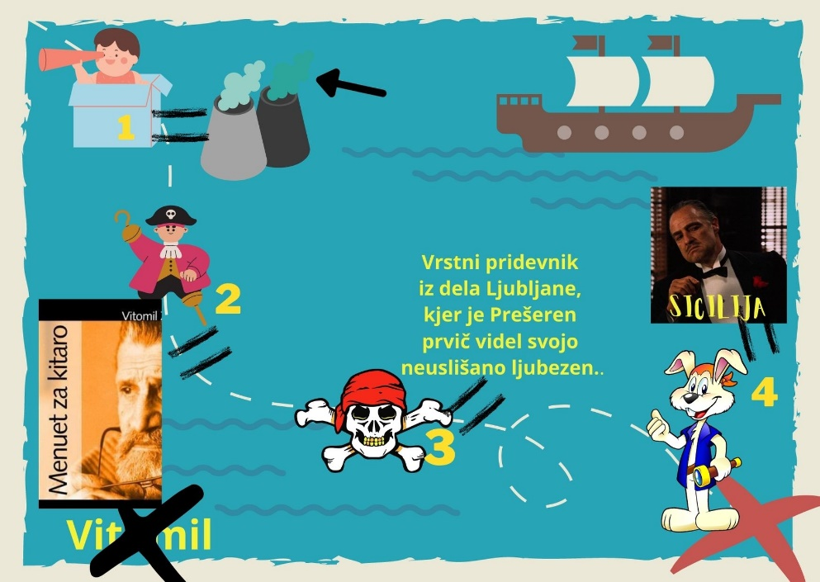  - ključ: ____________________________  - ključ: ____________________________  - ključ:____________________________  - ključ:____________________________  (Opomba: Rešitve so na voljo spodaj.)  Avtor se je rodil leta 1946. V katero obdobje sodi in kaj že veš o tem obdobju?
2. Samostojno učenje | Če si se dokopal/a do 2. točke, potem si najbrž že rešen s tega otoka in lahko nadaljuješ z delom. Tokrat si v celoti pomagaj z i-učbenikom na povezavah  https://eucbeniki.sio.si/slo9/2412/index2.html,  https://eucbeniki.sio.si/slo9/2412/index3.html,  https://eucbeniki.sio.si/slo9/2412/index4.html,  https://eucbeniki.sio.si/slo9/2412/index5.html,  https://eucbeniki.sio.si/slo9/2412/index6.html,  https://eucbeniki.sio.si/slo9/2412/index7.html in  https://eucbeniki.sio.si/slo9/2412/index8.html  na str. 520—527. Naloge so zasnovane tako, da lahko pravilnost svojih odgovorov preverjaš sproti.  Reši vse naloge usvajanja znanja, povzetek in nove naloge. Sproti si izpisuj pomembne podatke, in sicer:  Ime in priimek avtorja:  Naslov besedila:  Zvrst:  Vrsta:  Kraj dogajanja:  Čas dogajanja:  Pripovedovalec odlomka:  Osebe v odlomku:  Prevladujoča tematika:  Ostale tematike:  Podatki o avtorju:  Poleg i-učbenika za podatke o avtorju poišči še druge spletne vire.  Zapis oddaj v tisto spletno učno okolje, za katerega sta se dogovorila z učiteljem/učiteljico slovenščine.  Če pa ti spletna povezava ne bo delovala, pa lahko nekaj nalog rešiš tudi v pisni obliki – pomagaj si s Prilogo 1.  Če te je odlomek pritegnil, lahko knjigo v celoti prebereš in jo uporabiš za govorni nastop ali bralno značko.
3. Končno preverjanje znanja | Reši preverjanje znanja na delovnem listu v razdelku Preverjanje znanja. Nato ga oddaj v tisto spletno učno okolje, za katerega sta se dogovorila z  učiteljem/učiteljico slovenščine.
4. Samovrednotenje in načrtovanje učenja za izboljšanje učnih dosežkov | Po obravnavani učne snovi tega učnega sklopa presodi, kako ti je šlo: reši razdelek Samovrednotenje znanja (semafor).  Po potrebi načrtuj, katero znanje bi rad izboljšal, in kako. Tudi ta dokument oddaj v tisto spletno učno okolje, za katerega sta se dogovorila z učiteljem/učiteljico slovenščine.

Rešitve 1:
- ključ: _Dim____
- ključ: _Zupan__
- ključ:__Trnovska____
- ključ:__mafija__

Rešitve 2:
Ime in priimek avtorja: Dim Zupan
Naslov besedila: Trnovska mafija
Zvrst: pripovedništvo/ proza
Vrsta: mladinski pustolovski roman
Kraj dogajanja: Ljubljana
Čas dogajanja: sodobnost
Pripovedovalec odlomka: neznana, neimenovana oseb
Osebe v odlomku: Tina, Nika, Maja, Metka, žalostni Miha, Švejk, Tine
Prevladujoča tematika: pustolovska
Ostale tematike: ljubezenska, prvine fantastičnosti
Podatki o avtorju:
Dim Zupan je rojen 1946 v Ljubljani. Doštudiral je pravo, od leta 1992 pa deluje kot samostojni kulturni delavec. Piše predvsem za mlade bralce. Njegova dela delimo v 3 skupine – besedila za najmlajše (Zobek na dopustu …), dela srednjega in poznega otroštva (5 zgodb, povezanih z Drekcem Pekcem in Pukcem Smukcem, Trnovska mafija), dela na meji med mladinsko prozo in prozo za odrasle (Leteči mački). Podpisal se je tudi pod otroško igro Storžek in Jurček, 1993 pa izdal roman za odrasle Temna zvezda smrti. Za Leteče mačke in zbirko povesti o Drekcu Pekcu in Pukcu Smukcu je prejel Levstikovo nagrado, 2010 desetnico za knjigo Hektor in male ljubezni in 2012 večernico za knjigo Hektor in zrela hruška.

Priloga 1:

Preberi besedilo in reši naloge.

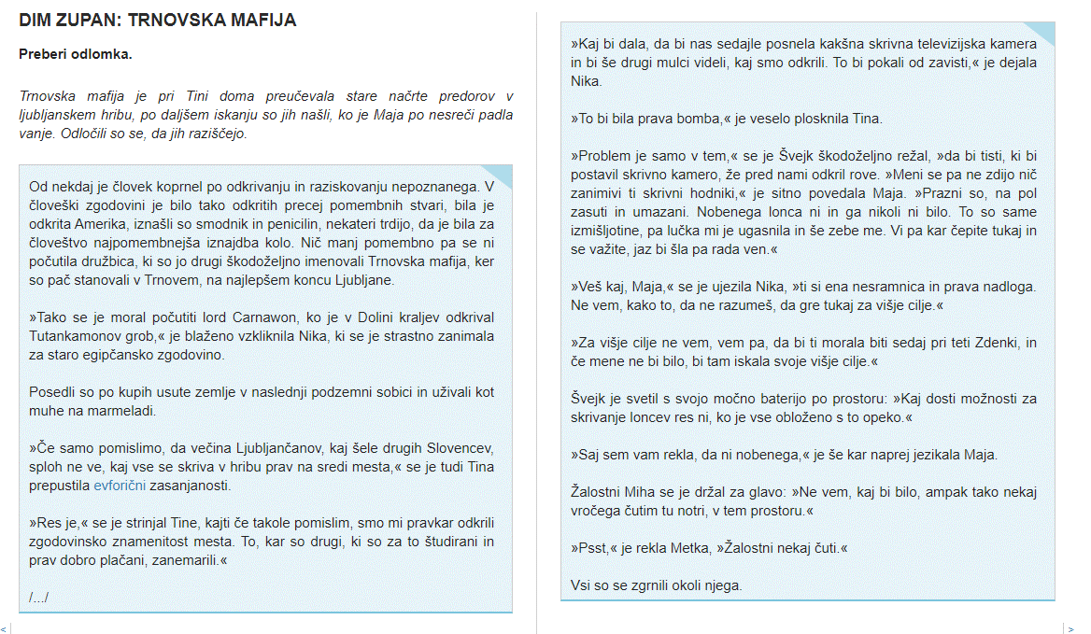
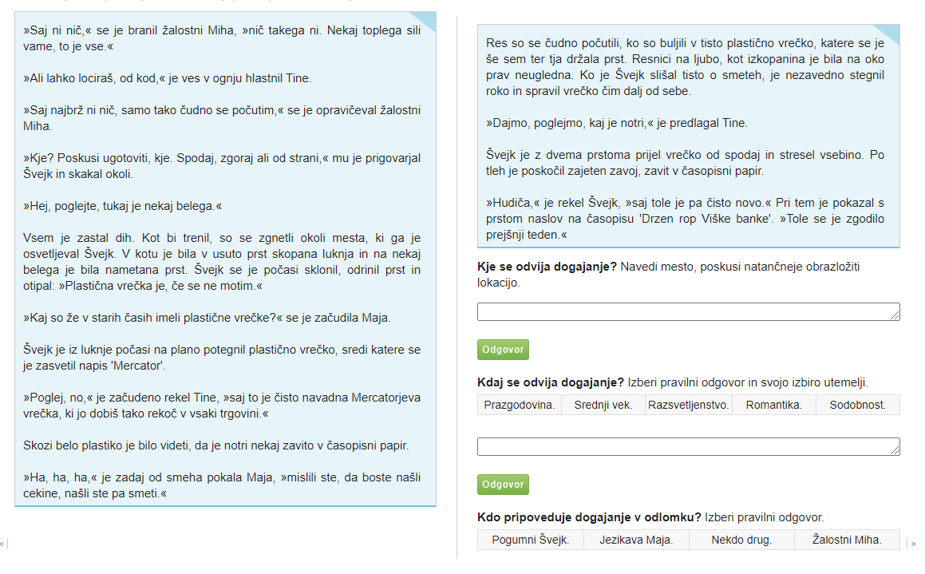

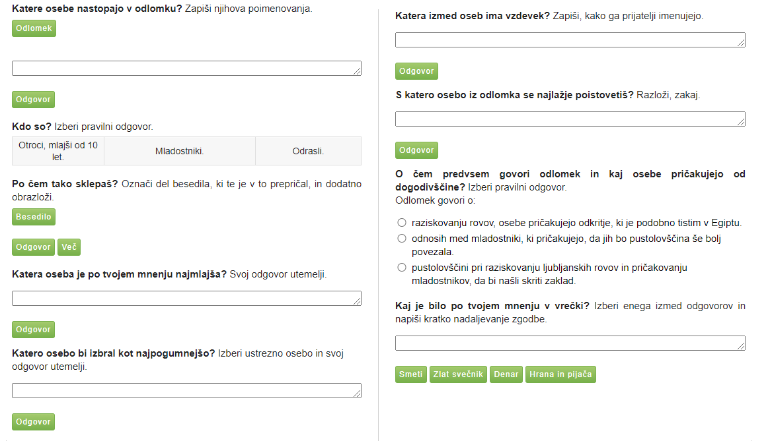
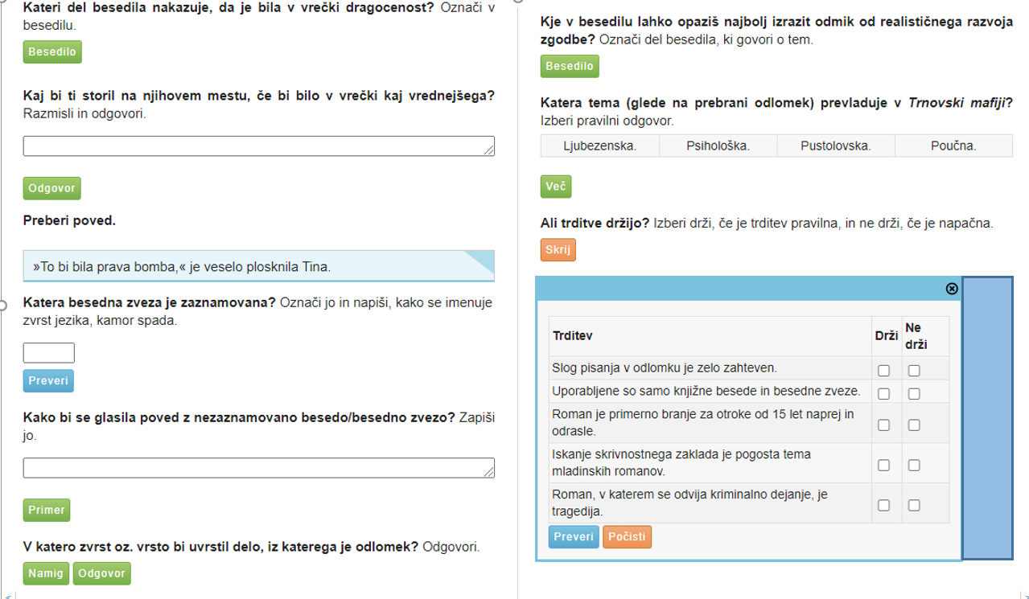
Kaj manjka? Dopolni povedi z manjkajočimi besedami.
Delo Trnovska mafija je pustolovski roman, v katerem glavne osebe najdejo stare zemljevide rovov pod Ljubljanskim gradom in se jih odločijo raziskati, če bi slučajno našli kakšen lonec pozabljenih cekinov. V romanu najdemo tudi ljubezensko temo in prvine fantastičnosti. Jezik je zelo razgiban, preprost, opazimo tudi prvine slenga, to je , ki jo mladi uporabljajo za medsebojno komunikacijo. Kljub temu da prevladujejo (pogovori med glavnimi osebami), besedilo ni .
